Brf.Jordabalken

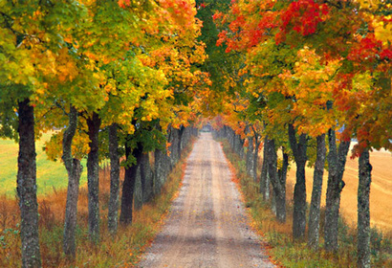

MEDLEMSINFORMATION

Vi inledde hösten med att ha en ”Målnings-, Källare och
Balkongtömningshelg” och det var ett glatt gäng som med penslar och färgburkar gick runt och målade bänkar och bord och andra aktuella träytor. Det pratades och fikades och det hela avslutades med en grillning utanför Jbv 62 och p.g.a. vädret satt man inne i 62:ans entré. Vid denna goda stund avnjöts också uppskattad underhållning av en fiolspelande Karin Samuelson.
Bilder finns på hemsidan!

STORT TACK till er som ställde upp denna dag!

Det var många som tog chansen att rensa lite här och var. Till slut hade vi samlat ihop 8,065 ton bråte som gick till sortering och sen vidare!
På den västra parkeringsplatsen har EuroPark bytt ut automaten till en fungerande och modernare variant. Priset är nu 5 kr per timme och 60 kr per dygn. Tyvärr kommer det inte vara möjligt att betala med kort eftersom det inte går att ansluta en kortterminal av tekniska skäl. Den östra parkeringen kommer att uppdateras senare.

Styrelsen beslutade vid sitt möte den 10 oktober att höja hyran för gemensamhetslokalen till 400 kr (från tidigare 200 kr) samtidigt höjs depositionsavgiften från 1000 kr till 1500 kr. Vi beslutade även att lägga till att övernattning ej är tillåtet i lokalen.

Vid mötet diskuterades i övrigt sedvanliga punkter rörande vad som hänt under perioden som tex avslutat dräneringsarbete och annat underhållsarbete, byte av värmepumpar etc. Avseende ekonomin så är vi mitt i budgetprocessen. Budgeten är ju avhängig av underhållsplanen som ju styr vilket underhållsarbete som ska göras under året. Denna har vi nogsamt gått genom i samråd med HSB.

Hösten bygger upp sig och det är snart dags att både ta in utemöblerna. Det är därför på sin plats att påminna om att dessa inte kan förvaras i trapphuset där de utgör en brandfara. Dessa måste ställas i källare eller på annan plats.

Vi återkommer till vår vädjan om att ni som har kolonilotter också hjälps åt att hålla gångar och området i ordning. Tack på förhand för detta!

Styrelsen återkommer lite längre fram med datum för ”En kväll med styrelsen” eller kanske bara en kväll att träffas och smaka på den första glöggen.

Hälsningar från
Susanne, Magnus, Gaby, Jesper, Moa, Daniel och Emma

PS. Ett bekvämt och smidigt sätt att betala månadsavgiften är att använda autogiro. Det underlättar också vår bokföring, då hyrorna kommer in vid samma tid varje månad via autogiro. DS.

